**Vonkje van Hoop bij zondag 1 juni 2025**

**Eén zijn**

Het mag al eens rommelen

in de familie of de groep,

en we hoeven het niet altijd

met elkaar eens te zijn.

We mogen van mening verschillen.

Soms kan het zelfs verrijkend zijn.

Jezus is evenwel bezorgd

en bidt voor eenheid.

Hij kent de menselijke aard,

en de geschiedenis heeft

Hem gelijk gegeven.

De eenheid onder de christenen

was dikwijls zoek.

Jezus bidt niet zomaar

dat zijn volgelingen

het eens zouden zijn.

Hij bidt dat ze

de verbondenheid mogen voelen

die Hijzelf met zijn Vader heeft.

Laat al uw daden getuigen van

goddelijke inspiratie,

één met Mij en met de Vader,

lijkt Hij te zeggen.

Daarom bidden we met Hem:

Vader, zend ons uw Geest,

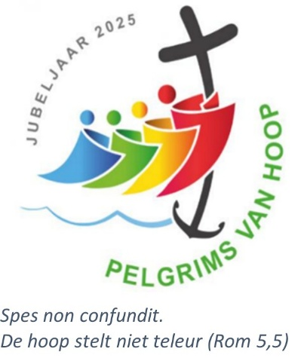om – één van hart –

uw boodschap in woord en daad

uit te dragen. Amen.

*Luc Beeldens*